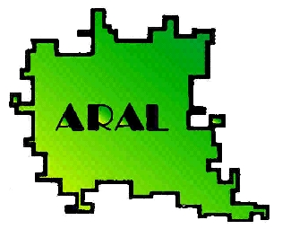



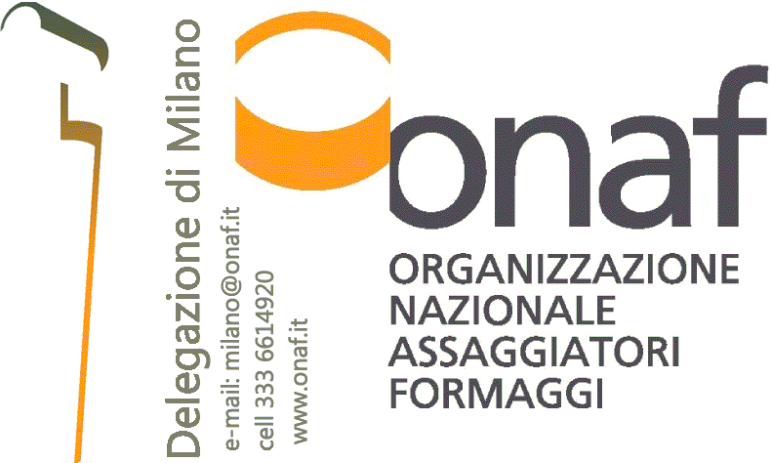
Milano, 11 maggio 2013

Manifestazione di cibo, cultura, salute e tradizione interamente dedicata al mondo delle capre



Carissimo delegato,

anche quest’anno, la delegazione di Milano dell’Onaf organizza l’evento
“All’ombra della madonnina”
che avrà luogo nel centro di Milano sabato 11 maggio 2013
presso La Cordata in via san Vittore 49.

Il Concorso caseario riservato unicamente ai formaggi prodotti con latte di capra, è giunto alla 8^ edizione.

Viene considerato il più tecnico e partecipato del settore e assegnerà riconoscimenti di qualità (tra 73 e 82 punti su 100) e targhe di eccellenza (oltre 83 punti su 100).
L’iscrizione dei formaggi e degli yogurt è gratuita!

Ti scriviamo per chiederti un aiuto.
Ci farebbe piacere se tu – e/o qualcuno della tua delegazione - potessi segnalarci produttori di formaggi di capra - presenti tua regione o provincia, oppure semplicemente conosciuti direttamente - interessati a partecipare all’importante concorso tecnico giunto ormai alla settima edizione.
Vorremmo essere supportati in questa direzione perché riteniamo importante valorizzare il rapporto con il territorio, anche con l’obiettivo di dare ragione e visibilità alle diversità presenti in tutto il territorio nazionale.
I giudici del concorso redigeranno opportune schede di valutazione con osservazioni tecniche e consigli finalizzate al miglioramento produttivo da consegnare a tutti i produttori o da inviare a coloro che parteciperanno al concorso ma che, impossibilitati a lasciare l’azienda, non potranno essere presenti fisicamente.
Durante la manifestazione si terranno degustazioni guidate dei prodotti presentati in concorso ed avrà luogo l’ormai “Goat happy hour” un aperitivo a base di formaggi di capra ed altri prodotti.

Programma della manifestazione All’Ombra della Madonnina
Sabato 11 maggio
Ore 10.00 - Concorso formaggi di capra
Dalle ore 11.00 - Degustazioni guidate dei formaggi in concorso
Dalle 12.00 Marcato dei produttori agricoli
Ore 19.00 - Goat Happy Hour (ricco aperitivo a base di formaggi di capra e altri prodotti)

Ti alleghiamo il regolamento del concorso, e la comunicazione inviata ai produttori, sperando che possa divulgarlo.

Nel ringraziarti per il tempo che ci hai dedicato,Ti salutiamo sperando di vederti e di vedere gli iscritti della tua delegazione .

A presto, Beppe Casolo

